哈尔滨职业技术学院第四届讲课比赛暨首届线上教学能手竞赛校级决赛选手名单（青年组）
序号 | 院（部） | 姓名 | 比赛时间 | 钉钉群
1 | 艺术与设计学院 | 张晋 | 16日  8:00-8:50 | 
2 | 机电工程学院 | 宋小丽 | 16日  8:55-9:45 | 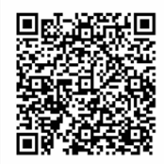
3 | 会计金融学院 | 董慧 | 16日  9:50-10:40 | 
4 | 建筑工程学院 | 朱琳琳 | 16日10:45-11:35 | 
5 | 电子与信息工程学院 | 朱娜 | 16日13:00-13:50 | 
6 | 艺术与设计学院 | 沈彬彬 | 16日13:55-14:45 | 
7 | 公共基础教学部 | 田野 | 16日14:50-15:40 | 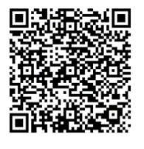
8 | 建筑工程学院 | 吴岩 | 16日15:45-16:30 | 
9 | 汽车学院 | 马国宾 | 17日  8:00-8:50 | 
10 | 现代服务学院 | 王越 | 17日  8:55-9:45 | 
11 | 机电工程学院 | 宫丽 | 17日  9:50-10:40 | 
12 | 医学院 | 曹思思 | 17日10:45-11:35 | 
13 | 电子与信息工程学院 | 朱嵩宇 | 17日13:00-13:50 | 
14 | 医学院 | 陆金莹 | 17日13:55-14:45 | 
15 | 思想政治教育部 | 李新海 | 17日14:50-15:40 | 
16 | 现代服务学院 | 刘伟伟 | 17日15:45-16:30 | 
17 | 公共基础教学部 | 张晶莹 | 18日  8:00-8:50 | 
18 | 机电工程学院 | 刘万村 | 18日  8:55-9:45 | 
19 | 会计金融学院 | 高旋 | 18日  9:50-10:40 | 

